《中职数学教学服务于电子技术应用专业课的实践研究——以昆山花桥国际商务城中等专业学校为例》教师调查问卷：

第1题 请问您是数学老师还是专业课教师？ [单选题]

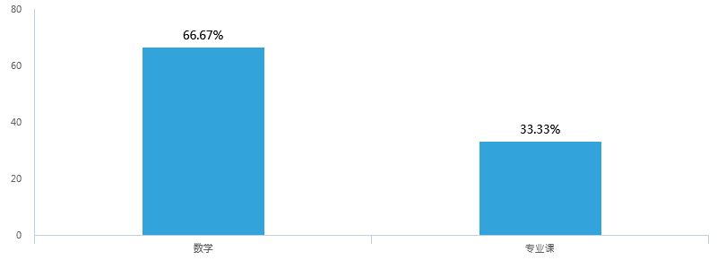

第2题 您认为学生对数学课内容是否感兴趣？ [单选题]

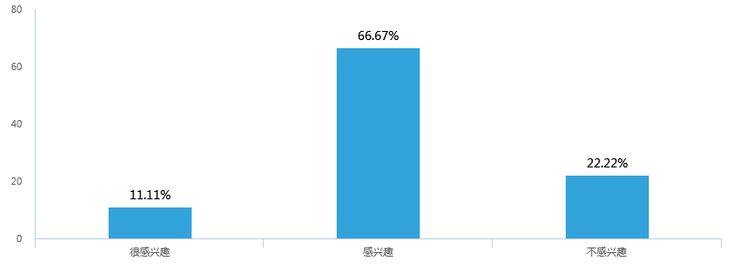

第3题 您认为大多数学生对电子电工专业课学习内容是否感兴趣？ [单选题]

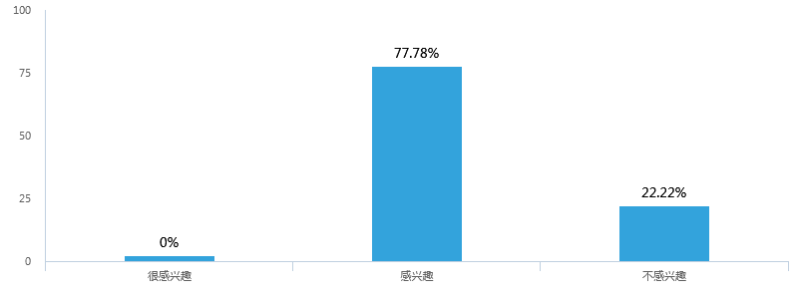

第4题 您认为数学课应该与电子专业课有关系吗？ [单选题]

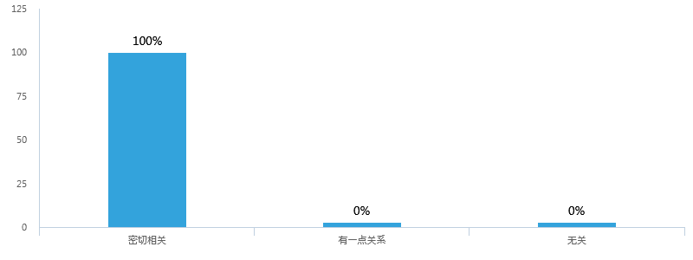

第5题 你在数学（专业课）教学中有结合专业课（数学）内容吗？ [单选题]

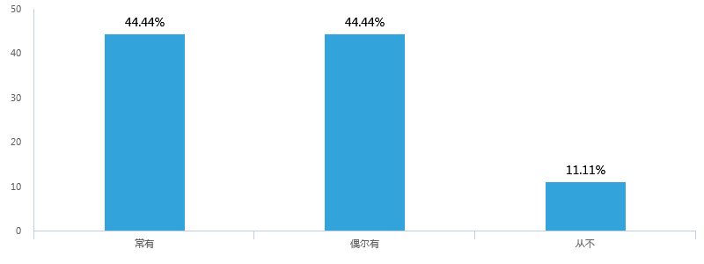

第6题 您认为学生的数学学习对电子专业课学习的影响是 [单选题]

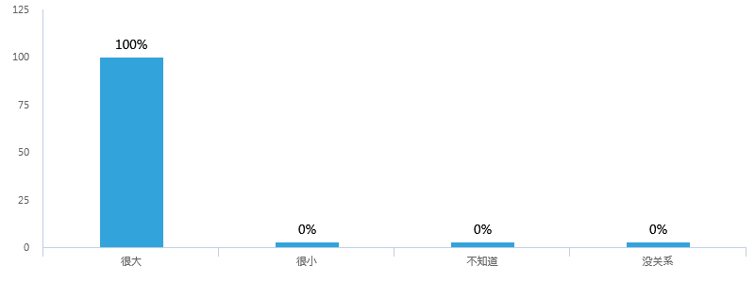

第7题 您认为培养学生的数学应用能力能给电子专业课带来什么好处？ [多选题]

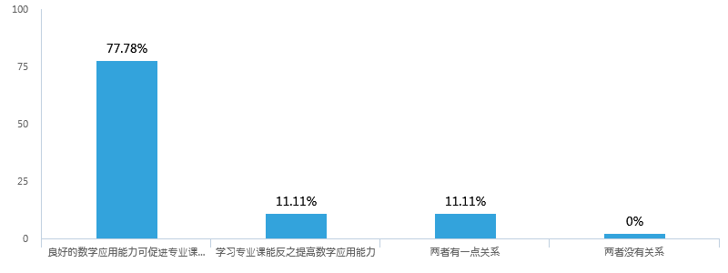

第8题 当你将电子专业课内容和数学结合时，学生学习兴趣是否提高？ [单选题]

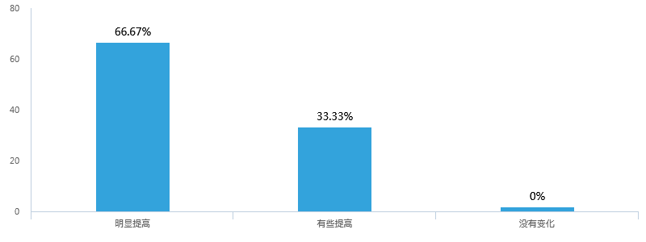

第9题 今后的教学中，你是否乐意结合电子专业课内容教学？ [单选题]

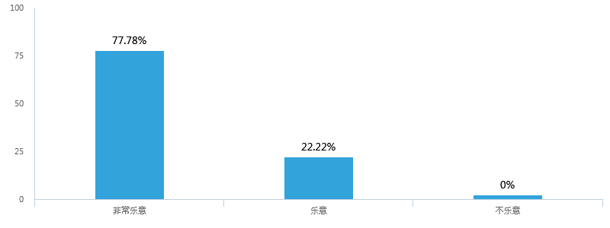

第10题 你认为将电子电工专业和数学课整合过程中最大的困难是什么？ [单选题]

